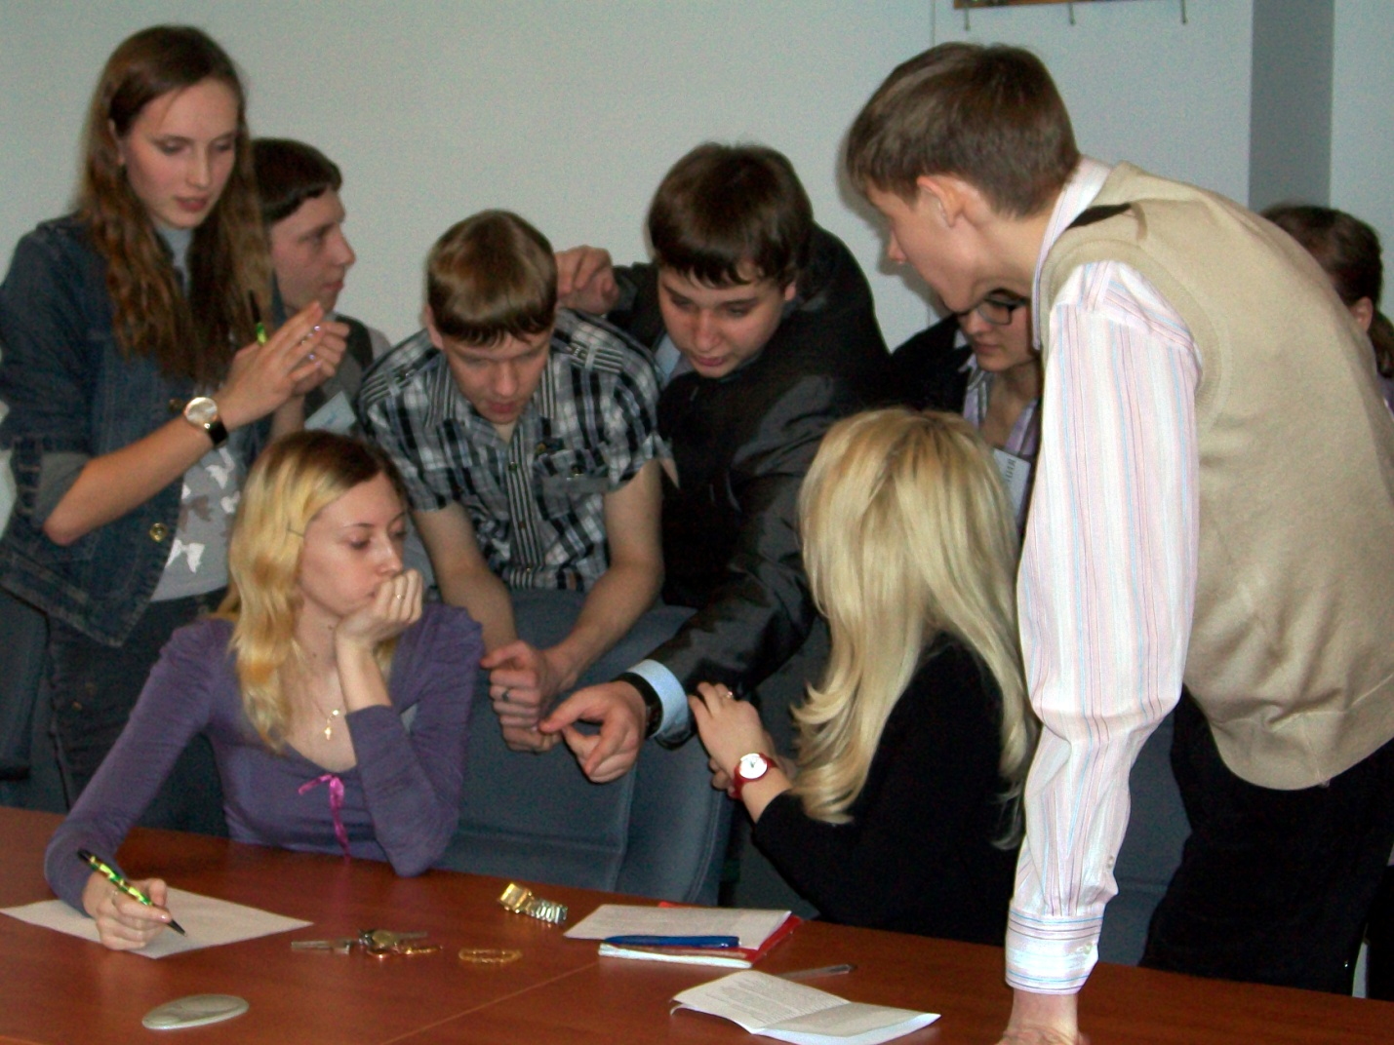

Нужны ли выборы? Этот вопрос очень актуален на сегодняшний день. Можно уверенно сказать, что выборы – это **ключ** к демократии, который позволяет открыть дверь в мир таких ценностей как Свобода, Уважение, Ответственность.

Так как мы живем в демократическом государстве, каждый гражданин страны должен принимать участие в таком важном процессе как выборы. В демократическом государстве правовые механизмы работают как **часы,** поэтому возможность фальсификации итогов выборов сведена к минимуму.

Голосование дает гражданам возможность реально повлиять на свою жизнь, изменить ее к лучшему или наоборот… Важно помнить, что все мы являемся звеньями одной **цепи.** И каждый голос будет услышан. Не молчи! Твой голос может стать решающим!